第３回香川県学会運営ミーティング

猛暑日が続いておりますが、８月５日オンラインにて第３回香川県学会の運営ミーティングを行いました。

暑さにも負けず熱い議論が今回も繰り広げられました。

今回のミーティングにて今年度新しい取り組みが決定しました。

1. 抄録を電子化
2. 演題発表に対する表彰　を今年から始めようと企画しております。

今年度、四国作業療法学会の抄録は電子化なとり、徐々にペーパーレスが普及してきております。今回、香川県作業療法学会でも電子化に挑戦することとなりました。

また、今年度より演題発表に対する表彰が作られる予定です。現在どのように採点を行うかなどを話し合っています。これを機に、表彰を目指し学会発表をしてみてはいかがでしょうか。一般演題の再応募を現在しておりまだ間に合います。日々の臨床の中で成功した事例や難渋した事例について、学会発表していただき、情報を共有することで県士会のレベルアップにつなげていきましょう。会員皆様の演題発表をお待ちしております。演題申し込み締め切りは9月6日となっております。

ぜひ香川県作業療法士会を盛り上げていきましょう。

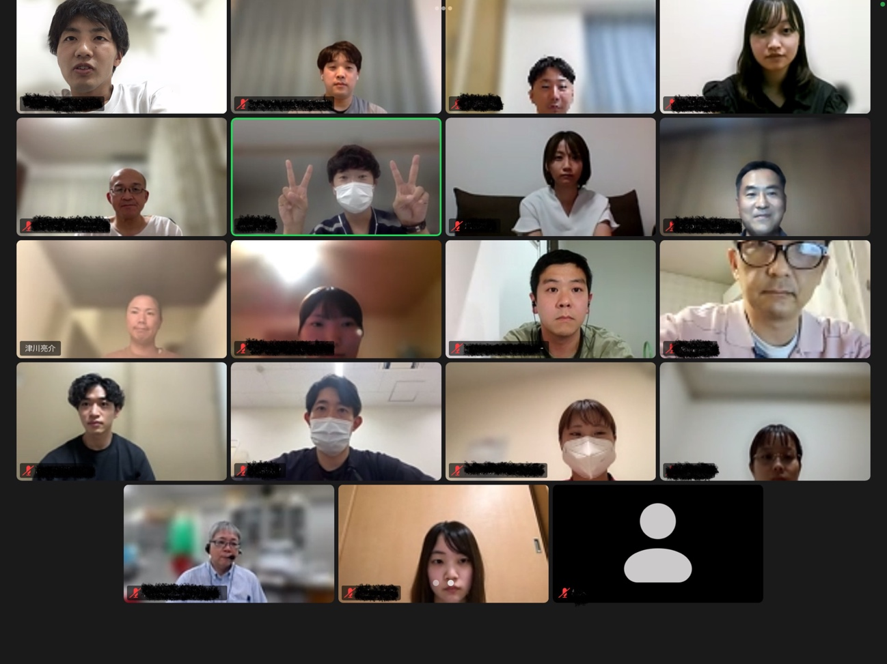第26回香川県作業療法学会運営委員　文責：紙本